户籍材料样例：请按照以下项目分别提交相应图片
户口簿首页：有省级公安机关户口专用章、户口登记机关户口专用章及经办人签章
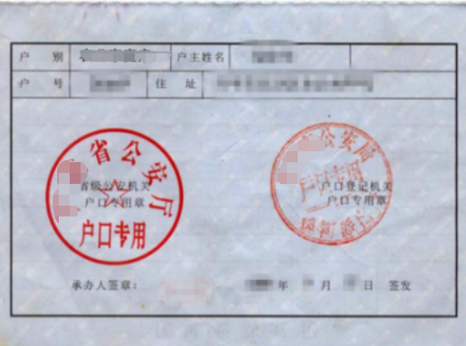
户主页：“户主或与户主关系”栏有“户主”的字样
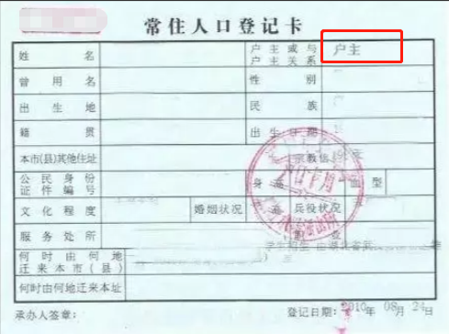
本人页
